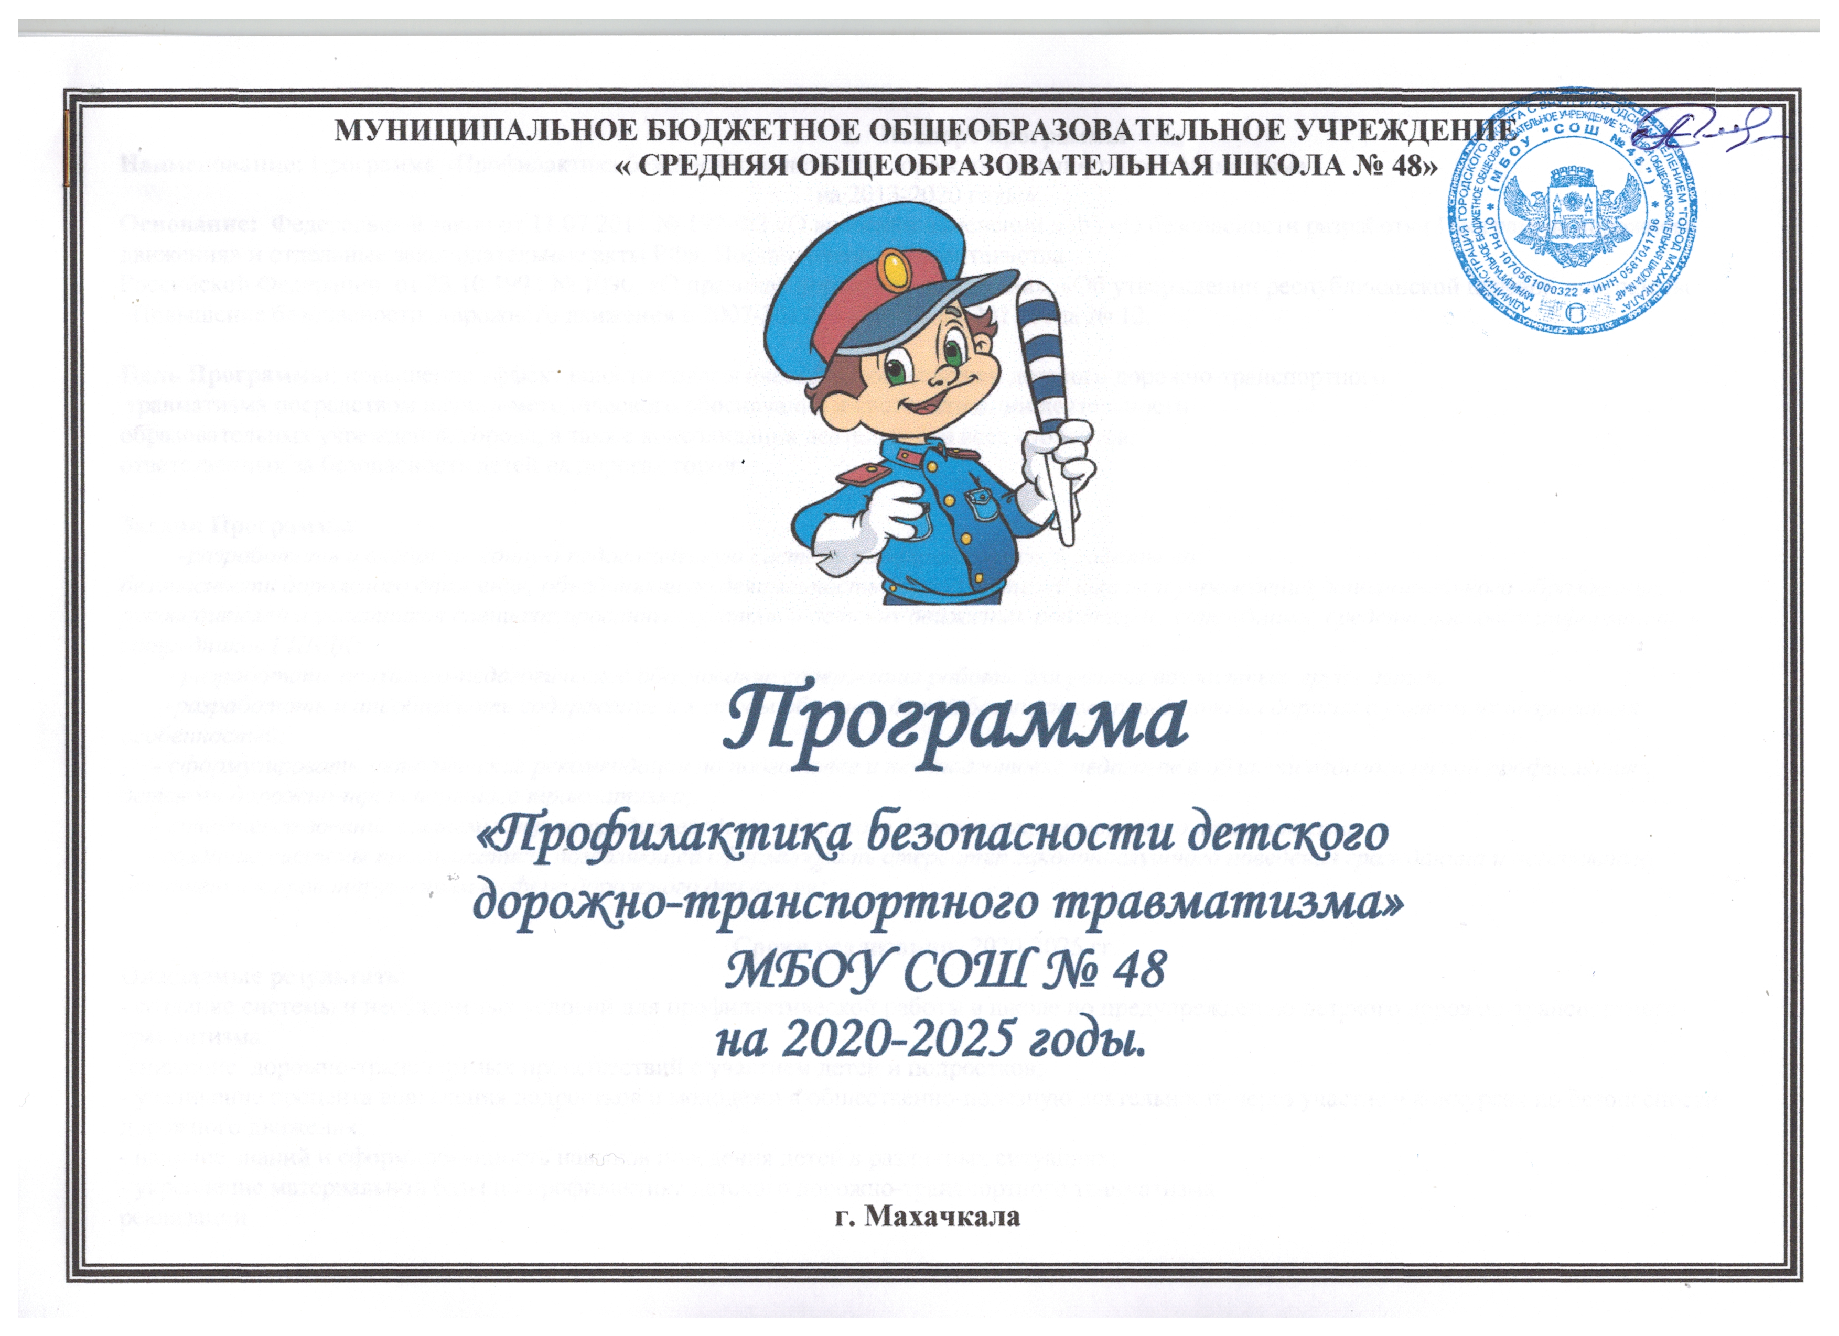
I. Паспорт программы
Наименование: Программа «Профилактика безопасности детского дорожно-транспортного травматизма
на 2013-2020 годы»
Основание: Федеральный закон от 11.07.2011 № 192-ФЗ «О внесении изменений в ФЗ «О безопасности разработки Программы дорожного движения» и отдельные законодательные акты РФ», Постановление Правительства
Российской Федерации от 23.10.1993 № 1090 «О правилах дорожного движения», «Об утверждении республиканской целевой программы «Повышение безопасности дорожного движения в 2007-2012 гг.», от 08.02.2011 года № 12.

Цель Программы: повышение эффективности педагогической профилактики детского дорожно-транспортного
травматизма посредством научно-методического обоснования и систематизации деятельности
образовательных учреждений города, а также консолидация деятельности всех субъектов,
ответственных за безопасность детей на дорогах города

Задачи Программы:
-разработать и внедрить единую педагогическую систему профилактической работы по
безопасности дорожного движения, объединяющую деятельность преподавателей школы и учреждений дополнительного образования, руководителей и участников специализированных центров и детских движений, родителей, сотрудников средств массовой информации, и сотрудников ГИБДД;
- разработать психолого-педагогическое обоснование содержания работы для разных возрастных групп детей;
-разработать и апробировать содержание и методы обучения детей безопасному поведению на дорогах с учетом их возрастных особенностей;
- сформулировать методические рекомендации по подготовке и переподготовке педагогов в области педагогической профилактики детского дорожно-транспортного травматизма;
- совершенствование системы мер по предупреждению детского дорожно-транспортного травматизма;
- создание системы профилактики, позволяющей сформировать стереотип законопослушного поведения гражданина и негативного отношения к правонарушениям в сфере дорожного движения;

Сроки реализации- 2020-2025 гг.
Ожидаемые результаты:
- создание системы и необходимых условий для профилактической работы в школе по предупреждению детского дорожно-транспортного травматизма;
-снижение дорожно-транспортных происшествий с участием детей и подростков;
- увеличение процента вовлечения подростков и молодежи в общественно-полезную деятельность через участие в конкурсах по безопасности дорожного движения;
- наличие знаний и сформированность навыков поведения детей в различных ситуациях;
- укрепление материальной базы по профилактике детского дорожно-транспортного травматизма
реализации
II.Введение

Согласно Федеральному закону «О безопасности дорожного движения» основными принципами обеспечения безопасности дорожного движения являются: приоритет жизни и здоровья граждан, участвующих в дорожном движении, над экономическими результатами хозяйственной деятельности; приоритет ответственности государства за обеспечение безопасности дорожного движения над ответственностью граждан, участвующих в дорожном движении; соблюдение интересов граждан, общества и государства.
Данная программа позволит обеспечить безопасность детей на пешеходных переходах вблизи образовательных учреждений, повысить пропускную способность улиц, совершенствовать скоростные режимы и поведение участников дорожного движения в местах концентрации ДТП.
III. Обоснование принятия Программы
Резкое возрастание в последние годы автомобилизации крупных городов порождает множество проблем, среди которых дорожно-транспортный травматизм все больше приобретает характер «национальной катастрофы», поэтому у детей-пешеходов, у детей-пассажиров необходимо формировать транспортную культуру. Транспортная культура – одна из форм жизнедеятельности человека и формируется еще в школе.
За последние 2 года в Республике Дагестан наблюдается тенденция роста количества автопроисшествий, а также числа погибших в них детей и подростков в возрасте до 16 лет. Серьезную озабоченность вызывает состояние аварийности с участием детей в г.Махачкала. Всего за истекших 9 месяцев 2012 года на автомобильных дорогах и улицах столицы допущено 46 автопроисшествий с участием детей и подростков, в результате которые двое детей погибли и 51 получили травмы различной степени тяжести.
Наибольшее количество дорожно-транспортных происшествий (73%) произошло с участием школьников в возрасте от 7 до 14 лет, при этом для них характерны те же нарушения, что и для взрослых. Основное количество автопроисшествий совершено из-за нарушений ПДД детьми-пешеходами – 84% в период времени с 17⁰⁰ до 22⁰⁰ часов.
Как следует, из статистических данных более половины ДТП с участием детей происходит из-за непонимания или незнания основ безопасного поведения на дороге, отсутствия контроля со стороны родителей.
Эти тревожные тенденции свидетельствуют о необходимости комплексного решения проблем профилактики детского-дорожно-транспортного травматизма.
Данная программа направлена на совершенствование организации обучения детей правилам и навыкам безопасного поведения на дороге, повышение качества профилактической работы в образовательных учреждениях, привлечение к этой деятельности родителей, организацию проведения конкурсов и досуговых программ по безопасности дорожного движения.
IV. Основные принципы реализации программы

Принцип индивидуального и дифференцированного подхода предполагает учёт личностных, возрастных особенностей учащихся и уровня их психического и физического развития. На основе индивидуального и дифференцированного подхода к учащимся, изучения черт их характеров, темперамента, установок, интересов, мотивов поведения можно воспитать у них положительные привычки, приучить к дисциплине, культуре поведения в сфере дорожного движения.
Принцип взаимодействия “Дети – дорожная среда”. Чем меньше возраст школьников, тем легче формировать у них социальные чувства и устойчивые привычки безопасного поведения. Детское восприятие окружающей среды во многом определяется вербальной (словесной) информацией взрослых, обращающих внимание на светофор, пешеходный переход, опасность на дороге, скорость движения машин и т.д. Двигательная реакция определяется уровнем развития у детей центральных регуляторных физиологических механизмов, обеспечивающих равновесие. Необходимые двигательные навыки и умения они приобретают с возрастом в процессе обучения и воспитания.
Принцип взаимосвязи причин опасного поведения и его последствия: дорожно-транспортного происшествия. Учащиеся должны знать, какие опасности могут подстерегать их в дорожной среде.
Принцип возрастной безопасности. У младших школьников довольно рано появляется стремление самостоятельно ходить в школу и гулять по улицам. С одной стороны, это надо одобрять, чтобы не тормозить развитие волевых качеств ребёнка. С другой – необходимо воспитывать понимание опасности дорожной среды и вырабатывать привычки, умения и навыки безопасного поведения. Важно иметь в виду и то, что у младших школьников наблюдается довольно большое расхождение между знаниями и фактическими действиями. Это объясняется, как правило, лёгкой отвлекаемостью, импульсивностью, спешкой, заинтересованностью, увлечённостью чем-либо, когда они находятся на дороге. Нужно формировать, развивать и совершенствовать целостность восприятия опасной дорожной среды, показывать конкретные безопасные действия выхода из опасных ситуаций.
Принцип социальной безопасности. Дети должны понимать, что они живут в обществе, где надо соблюдать определённые нормы и правила поведения. Соблюдение этих правил на дорогах контролирует Государственная инспекция безопасности дорожного движения. Инспектор дорожно-патрульной службы выявляет нарушителей среди водителей и пешеходов и наказывает их: предупреждает или штрафует. Правила дорожного движения нужно соблюдать для общей безопасности, так как неправильные действия ребёнка на улице и дороге опасны и для него самого, и для окружающих.
Принцип самоорганизации, саморегуляции и самовоспитания. Этот принцип реализуется при осознании детьми правил безопасного поведения. Тогда они достаточно легко, без сопротивления регулируют свое поведение, наблюдают за сверстниками, замечают нарушения правил дорожного движения взрослыми и часто не понимают и возмущаются, почему те поступают рискованно и не соблюдают правила. Для подкрепления самовоспитания нужен положительный пример взрослых. Поэтому педагог должен воспитывать не только школьников, но и родителей.
V.Основные методы реализации программы
Внушение. Дети дошкольного и младшего школьного возраста легко внушаемы, воспринимают все на веру. Внушением можно приостановить опасные действия ребенка на улице и дороге и, наоборот, стимулировать правильные действия. Эффект внушения усиливается, если педагог использует яркие образные формы, приводит наглядные примеры. Чтобы не притуплялась восприимчивость, одни и те же идеи внушения лучше формулировать по-разному.
Убеждение – это доказательство истинности того или иного положения. На дошкольников и младших школьников наиболее эффективно воздействует предметно-словесное убеждение. Ребёнок мыслит образно, поэтому, чтобы его убедить, достаточно показать образное отражение реальности, например, в сюжетных картинках опасного поведения на дороге. Убеждение предполагает, прежде всего, осмысление и внутреннее принятие детьми принципов, определяющих, что можно делать, а что нельзя. Убеждение всегда должно быть логичным, последовательным и неопровержимым. Его целесообразно применять одновременно с внушением, приучением, примером. В учебно-воспитательном процессе убеждение реализуется в рассказе, объяснении, беседе, игре, экскурсии. Вырабатываются правильные оценки, суждения по конкретным фактам ДТП, поступкам детей. Осуждаются нарушения Правил дорожного движения водителями и пешеходами, формируются нравственные понятия.
Пример. Воспитательное значение примера состоит в том, что он быстро запоминается. Психологическая основа примера – подражание: дети видят, что взрослые нарушают правила перехода улиц и дорог, значит, это можно делать, и они поступают так же. Пример (на уровне первой сигнальной системы) действует на ребенка намного сильнее, чем слово (это уже вторично). Поэтому важно окружить ребенка положительными примерами. Иногда достаточно один раз показать, как правильно и безопасно поступать, чтобы убедить детей соблюдать правила в любой дорожной ситуации.
Упражнение. Без упражнения нельзя сформировать у ребенка заданный тип поведения. Суть упражнения в многократном выполнении требуемых действий, доведении их до автоматизма. В результате формируются необходимые для дорожной безопасности качества личности, навыки и привычки. В упражнениях развивается целостность восприятия, наблюдательность, дисциплинированность, осторожность. Привычка вырабатывается постепенно, при повторении одних и тех же действий. Закрепившись в сознании, она становится устойчивой. Поэтому формирование и развитие положительных привычек у учащихся является основой культуры их поведения в дорожной среде.
Поощрение. Это положительная оценка правопослушного и безопасного поведения детей на улицах и дорогах. Поощрение основано на положительных эмоциях, поэтому повышает ответственность и укрепляет дисциплинированность. В этом методе используется прием опоры на положительное в личности воспитанника. Одобрение его поступков педагог выражает жестом, мимикой, похвалой перед классом, родителями. Это предполагает внимательное отношение к успехам в овладении правилами движения и дорожной безопасности. Уважение, доверие вселяют в ребенка уверенность в своих силах, самостоятельность, чувство собственного достоинства, волю.
Среди подростков лишь 70% выражают уважение к соблюдению правил безопасного поведения на дорогах. Наряду с правопослушными, часто встречаются демонстративные или агрессивные высказывания. Соответственно, дети подросткового возраста часто становятся участниками и виновниками ДТП по причине проявления поведенческих рисков. Первый тип рисков связан с подражательным поведением. В этом случае подросток действует исходя из следующего понимания: так делать опасно, но другие так делают, и ничего не происходит! Наиболее действенными мерами профилактики данной модели поведенческих рисков является демонстрация негативных последствий такого типа поведения. Вторая модель проявления поведенческих рисков заключается в самоутверждении подростков в коллективе, что связано с переоценкой собственных возможностей, стремлении доказать свою смелость, перебежав на глазах у сверстников дорогу перед идущим транспортом или проехать, зацепившись за бампер транспортного средства. Для профилактики этого типа рисков большое значение имеет формирование у подростков знаний о динамике движения транспортных средств, умения правильно соизмерять свои физические возможности и, самое главное, формировать стремление к самоутверждению в общественно значимых видах деятельности.

VI.Направления педагогической профилактики детского
дорожно-транспортного травматизма.
Разработку комплекса профилактических мероприятий по безопасности дорожного движения для детей целесообразно проводить по пяти направлениям:
• Информационное – обучение детей Правилам дорожного движения, формирование комплекса знаний по безопасному
поведению на улицах и дорогах.
• Развивающее – формирование практических умений и навыков безопасного поведения, представлений о том, что дорога
несет потенциальную опасность и ребенок должен быть дисциплинированным и сосредоточенным.
• Воспитательное – формирование мотивации ответственного и сознательного поведения на улицах и дорогах,
формирование общих регуляторов социального поведения, позволяющих ребенку дорожить собственной жизнью и жизнью
других людей, смотреть в будущее с оптимизмом, стремиться к самоутверждению в социально-значимой сфере.
• Методическое – методическое обеспечение деятельности субъектов профилактики ДДТТ.
• Контрольное – система контрольных мероприятий по оценке эффективности внедрения программы профилактики ДДТТ.

VII.Этапы реализации программы
В работе по профилактике детского дорожно-транспортного травматизма условно можно выделить следующие этапы и направления деятельности.

Этапы реализации программы | Основные направления деятельности
I этап – подготовительный  Январь-февраль 2020-2025 гг. | - Разработка проектного замысла программы, ознакомление с его основными идеями педагогов, воспитателей, дошкольников, учащихся, их родителей и предполагаемых социальных партнеров.  - Разработка программы деятельности по формированию мотивации ответственного и сознательного поведения на улицах и дорогах, в транспорте, практических умений и навыков безопасного поведения.  - Определение критериев, показателей, методов и приемов изучения эффективности функционирования программы.
II этап – основной  Март 2013г.– 2020-2025 гг. | - Реализация программы совместных действий по предупреждению детского дорожно-транспортного травматизма.  - Разработка и апробация годового цикла дел, направленных на профилактику ДДТТ.  - Освоение и использование в образовательной практике форм, приемов и методов деятельности, способствующих формированию комплекса знаний по безопасному поведению на улицах и дорогах.  - Апробация настольных и компьютерных игр по ПДД.  - Разработка и внедрение стандартов по оценке эффективности профилактической работы.  - Формирование информационно-методического фонда разработок педагогов и их социальных партнеров.  - Обновление нормативно-правовой базы по профилактике детского дорожно-транспортного травматизма.
III этап – заключительный  2020г. | - Осуществление коллективной рефлексии в сообществе педагогов, учащихся, их родителей и социальных партнеров процесса и результатов деятельности по профилактике ДДТТ.  - Обобщение и презентация опыта работы по формированию мотивации ответственного и сознательного поведения на улицах и дорогах, в транспорте, практических умений и навыков безопасного поведения.  - Внешняя экспертиза результатов инновационной деятельности.  - Определение перспектив дальнейшей деятельности по предупреждению ДДТТ.

План
работы МБОУ СОШ№48 по профилактике детского дорожно-
транспортного травматизма на 2020-2025г.г.
№ | Наименование мероприятий | Сроки | Ответственные
1 | Составление плана работы школы по профилактике детского дорожно-транспортного травматизма | Август | Зам. директора по УВР, преподаватель ОБЖ
2 | Обсуждение на совещаниях зам. директора по ВР вопросов по профилактике ДДТТ, заслушивание отчетов кл. руководителей, ЮИД | 2020-2025 гг. | Зам. директора по ВР
3 | Проведение акции «Остановись, водитель!» | Сентябрь | Преподаватель ОБЖ, отряд ЮИД
4 | Проведение инструктажа с учащимися 1-9 классов по ПДД с записью в журналах для инструктажей под роспись обучающихся | 2020-2025 гг.  1 раз в четверть | Преподаватель ОБЖ, классные руководители
5 | Конкурс рисунков «Грамотный пешеход» | 1 раз в четверть | Мамадова К.Н.  Атаева Н.А.
6 | Родительские собрания: вопрос безопасного поведения детей на улицах и дорогах города; вопрос детского травматизма | В течение учебного года | Классные руководители, инспектор ОГИБДД
7 | Ежечетвертной инструктаж по ПДД, по правилам поведения на улицах и дорогах города, в общественных местах | В течение учебного года | Классные руководители
8 | Проведение тематических утренников, викторин, игр, конкурсов, соревнований с участием ОГИБДД и родителей:  - 1-2 классы – утренник «Волшебная палочка»;  3-4 классы – викторина «Осторожно! Перекрёсток!»;  5-7 классы – конкурс «дорога в школу и домой»;  8-9 классы – викторина «Безопасное колесо» | В течение учебного года | Классные руководители
9 | Встречи с учащимися 1-9 классов с инспектором ОГИБДД | В течение учебного года | Администрация школы, классные руководители
10 | Распространение буклетов «Памятка школьнику: безопасная жизнь в твоих руках!» | 1 раз в четверть | Отряд ЮИД
11 | Советы: «Как уберечься от травм», «Если ребёнок в дороге» | В течение учебного года | Педагог-психолог
12 | Выступление школьной агитбригады «Дорожные знаки» на тему: «Знай правила движения как таблицу умножения» | В течение учебного года | Отряд ЮИД
13 | Конкурс сказок «Самые нужные знаки» | Сентябрь | Учителя начальных классов
14 | Классные часы по теме: «Безопасное движение на улицах и дорогах города», «Светофор», «как разговаривает улица», «Осторожно! Перекрёсток!» | 1 раз в четверть | Классные руководители
15 | Тематический контроль «Организация работы по формированию у школьников знаний, умений и навыков при изучении правил дорожного движения» | В течение  2020-2025 гг.  (сентябрь-апрель) | Зам. директора по ВР
16 | Акция «Остановись, водитель» | 1 раз в четверть | Отряд ЮИД
17 | Мероприятие «Учите азбуку дороги» | Еженедельно  2020-2025 гг. | классные руководители, преподаватель ОБЖ
18 | Проведение бесед - «пятиминуток» по вопросам безопасности дорожного движения среди учащихся 1-4 классов. | Еженедельно | Классные руководители
19 | Создание отрядов ЮИД и организация их работы в школе.  Размещение на сайт школы план и отчет о работе по профилактике ДДТТ. | В течение учебного года | Рук. ОУ  Зам.дир. по ВР
20 | Проведение различных профилактических мероприятий во внеурочное время: конкурсов, викторин, КВН, тематических утренников, театрализованных представлений, соревнований «Безопасное колесо», «Верны ЮИД овской стране» и др. | В течение года | Классные рукруководители,
21 | Проведение в сопровождении взрослых патрулирований и рейдов членами отрядов ЮИД на прилегающей к ОУ территории в целях предотвращения нарушений ПДД со стороны детей и подростков | 1 раз в полугодие  (сентябрь-май) | Зам.дир. по ВР  отряд ЮИД  Ст.вожатые
22 | Выявления учащихся-нарушителей ПДД и проведение с ними профилактических бесед | В течение учебного года. | Классные  рукруководители
23 | Организация и проведение профилактики ДДТТ в детском оздоровительном лагере на базе школы. | Ежегодно  Июнь-август | Зам.дир. по ВР
24 | Организация и участие в проведении операций: «Внимание-дети!», «Зебра», «Пешеход», «Вежливый водитель», «Безопасные дороги - детям», «Каникулы» | В течение учебного года | Классные  Рукруководители  отряд ЮИД.Ст.вожатые
25 | Конкурс рисунков и плакатов на тему «Соблюдай правила дорожного движения», «Безопасный переход», «Светофор» | В течение учебного года | Мамадова К.Н.  Атаева Н.А.
27 | Проведение практических занятий со школьниками по безопасности дорожного движения с привлечением инспекторов ГИБДД в ОУ | Сентябрь(Ежегодно)  2020-2025 гг. | Классные руководители  Зам.дир. по ВР
28 | Проведение профилактических бесед на родительских собраниях о причинах возникновения ДТП с участием детей, об ответственности родителей за нарушения, совершаемые детьми в области дорожного движения, и на другие темы. | Ежегодно  1 раз в четверть | Зам.дир. по ВР  Исмаилов А.И.
29 | Внутришкольные соревнования по фигурному вождению велосипеда среди учащихся ОУ | Апрель-май (Ежегодно)  2020-2025 гг. | отряд ЮИД  Ст.вожатые

